Séance 9b

1. Correction de l'exercice
1. Lors de la combustion, il se forme (c'est un produit) de l'eau sous forme de vapeur. Cette vapeur se refroidit et vient se déposer sur les vitres sous forme liquide.
2. butane + dioxygène → dioxyde de carbone + eau
3. Aérer - Entretenir le matériel où la combustion a lieu (chauffe-eau, chaudière…) - respecter le monde d'emploi

2. suite et fin de la leçon
https://nuage03.apps.education.fr/index.php/s/FH4EicqJTL3QRSk
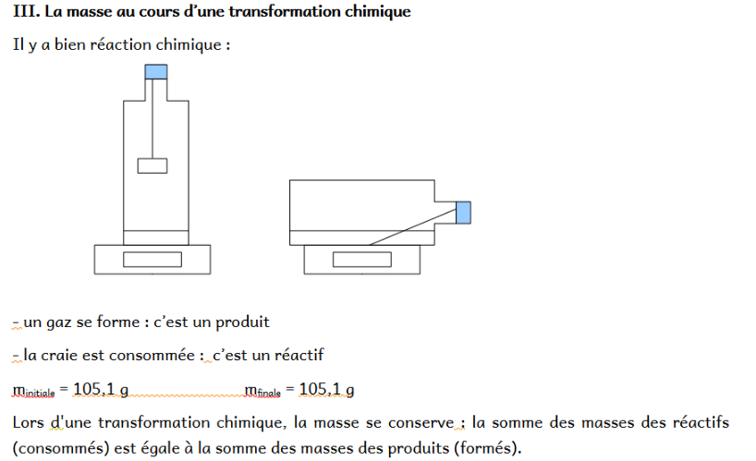

3. Leçon
https://nuage03.apps.education.fr/index.php/s/gwDDWee2LYAx7BG
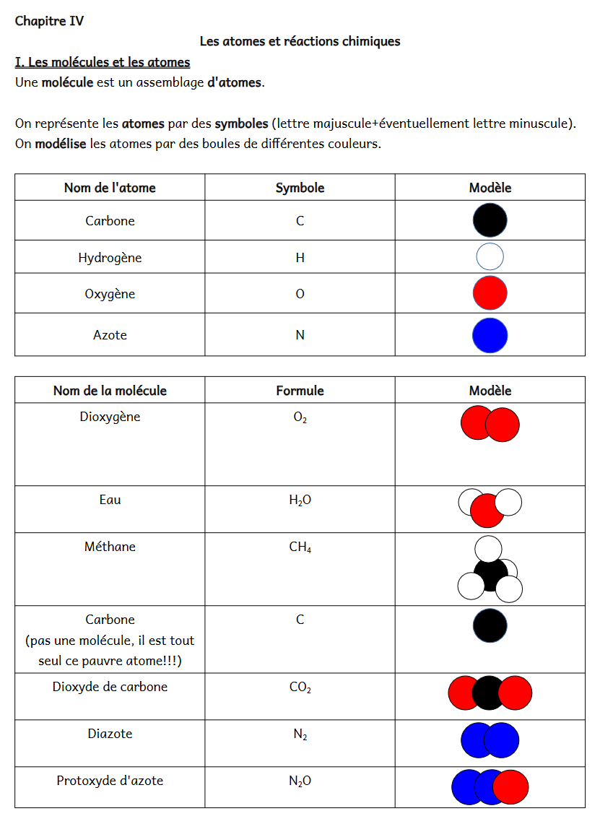

4. A faire pour la prochaine fois
https://nuage03.apps.education.fr/index.php/s/KwTmRyAaBRJykeq
Ex 1 et 2


